Развитие конструкторского мышления младших школьников через экологию.
МБОУ «Гимназия»
учитель начальных классов
Бессонова Елена Викторовна
Современная школа должна обеспечить подготовку специалистов, готовых к проектной и исследовательской деятельности, которая будет направлена на разработку и производство высокотехнологического продукта. Следовательно, к школе выдвигаются запросы о необходимости включения инженерного образования в учебную деятельность, что, в отсроченном результате планомерно приведет к продуктивным изменениям в экономике страны. Работу по подготовке таких специалистов необходимо вводить в учебную деятельность с младшего школьного возраста, создавая предпосылки для развития определенных гибких навыков, развития интереса к конструкторской деятельности. В начальной школе происходит изменение социальной позиции ребёнка, он становится «общественным» субъектом, имеет социально значимые обязанности, за выполнение которых получает общественную оценку. В рaмках интегративных предметов «Окружающий мир» и «Технология» школьники получают знания из различных областей наук, в том числе экологии и инженерного образования. Указанные навыки носят разрозненный характер и нуждаются в систематизации и углублении, пересмотру форм и методов их изучения. В возрасте 7–9 лет у детей возникает внутренняя позиция, которая сохраняется на всю жизнь, определяет поведение человека, его деятельность, отношение к окружающему миру, к самому себе, а также осознание того, какое место он занимает в кругу сверстников и взрослых.
Учебные предметы «Окружающий мир», «Технология» в неразрывной связке с внеурочной деятельностью помогут познакомить с основными направлениями науки и техники, заинтересовать детей, дaть возможность попробовать себя и в том, и в другом, чтобы впоследствии они могли сделать для себя правильный выбор и потом уже углубленно изучать то, что им самим интересно.
Для усиления связей необходимо ввести изучение метапредметных модулей «Я и природа», «Экология в моей повседневной жизни и будущей профессии», «Я - конструктор», «Я и моя будущая профессия», «Мое здоровье – здоровье моей страны» (для формирования целостности экологических и инженерных знаний и ранней профориентации).
Интеграция учащихся начальной школы в исследовательскую и проектную деятельность по решению экологических проблем окружающего мира, осознание ребёнком собственной ответственности за своё настоящее, будущее и возможность поиска конструктивного решения опираясь на свои возможности способствует проведение недель науки в начальной школе, проводимого в интересной для учащихся форме.
Квест по экологии «В гостях у лешего»
Новизна разработки представлена в виде игры - квеста, который предполагает планомерное выполнение заданий для перехода от одной учебной локации к другой, включая разные виды деятельности экологической и конструкторской направленности. Логика построения занятия предполагает формировать умение у учащихся работать в команде, добывать и применять знания через игровую деятельность.
Цель квеста: пополнить знания учащихся по экологии, развивать умение находить выход из поставленных ситуаций, развитие навыков разумного потребления и умения конструировать, умений увидеть неразрывную связь живой природы, воспитать у учащихся уважительное отношение к природе, ответственное и обдуманное отношение к окружающей действительности.
Задачи:
- образовательная: формирование у школьников глубокого интереса к изучению природы, привлечение внимания учащихся к проблемам экологии.
- развивающая: рaзвитие творческого мышления учащихся.
- воспитательная: привлечение внимания к целостности окружающего мира и влияющей на гармоничное сосуществование деятельность человека.
Технологии: игровая, информационно-коммуникативная, проблемная, кейс-технология, технология системно-деятельностного подхода
Методы и приемы: демонстрация, работа с кейсом, наблюдение, осмысление, работа с иллюстративным материалом, групповая работа, метод поиска правильного решения.
Оборудование: компьютер, мультимедийное оборудование, презентация, экран, костюм лешего (проводник по сказочному лесу), таблица «Следы зверей», бумажные втулки, ножницы, клей – карандаш, фломастеры.
Время: 45 минут.
Возраст участников: 7-9 лет.
Ход мероприятия
Вступительное слово ведущего: Сегодня, 21 марта, отмечается международный день леса.
Ребята, а вы знаете, что такое лес? (ответы детей)
Лес - это «легкие» нашей планеты: не будь на Земле лесов, человечество давно бы уже задохнулось от вредных выбросов. Однако пользa леса не только в очищении воздуха - он ещё и самый настоящий кормилец, дарующий нам ягоды, грибы, лекарственные растения и как не удивительно еще и бумагу.
Наше занятие я предлагаю провести в лесу.
(Врывается ЛЕШИЙ)
Леший: - Охушки-охушки, все пошло прахом! В моем лесу завелись Злые силы. Теперь здесь все погибает; исчезли краски, нет больше красивых деревьев и цветов, они засыхают, птицы молчат – тихо в лесу, звери исчезли.
Ведущий: - Что же делать? Неужели никак нельзя помочь лесу?
Леший: - Я побывал у Мудрой Совы, и она сказала, что спасти лес от Злых сил могут только Люди смелые, умные и добрые.
Ведущий: - А наши ученики и умные, и смелые, и добрые. Ребята, поможем лесу?
Говорите, что нужно делaть? Мы готовы.
Леший: - Вот вам карта нашего леса, нужно пройти весь лес и собрать 7 букв. Из этих букв сложить волшебное слово и всем вместе произнести его. Как только в лесу прозвучит это слово, Злые чары исчезнут, и лес вновь будет прежним. Вы согласны спасти лес?
Наше путешествие начинается!
Станция «Следопыты»
Перед вами дорожки звериных следов. Вы должны выбрать ту, которая принадлежит волку. (Дети сравнивают дорожки следов. За правильный ответ получают букву О)
Дети повторяют «Правила Природы»:
• нельзя шуметь в лесу: кричать, слушать громкую музыку, такое поведение вызывает беспокойство у лесных жителей;
• не обижайте диких животных, они опасны в разъяренном состоянии, если появилась опасность нападения, не показывайте страх и не стойте спиной, лучше потихоньку постоять и подождать, когда животное уйдет;
• не следует забирать детенышей животных, они могут быть переносчиками очень опасных заболеваний.
Станция «Голоса птиц»
Перед вами, ребята, птица, которая живет в наших краях. Прослушав несколько голосов птиц, вы должны определить, какой из них принaдлежит именно этой птице. (Дети сравнивают голоса птиц. За правильный ответ получают букву Р)
Дети повторяют «Правила Природы»:
• не трогайте гнезда птиц, птенцов, яйца, ведь птицы могут оказаться в опасности, вы можете привлечь внимание хищников, также никогда не уносите с собой птенцов, они не смогут выжить в неволе.
Станция «Зеленая аптека»
На слайде вы видите лекарственные растения. Найдите среди них растение, способное остановить кровь. (Правильный ответ: подорожник. За правильный ответ получают букву Х)
Дети повторяют «Правила Природы»:
• разрешается сбор знакомых лекарственных трав, ягод, орехов, если в лесу их много;
• ходите в лесу только по тропинкам, не вытаптывайте растительность и почву, ведь могут пострадать травы и многие насекомые.
Станция «Цветочная поляна»
Задание. Среди первоцветов найдите цветы, которые в народе называют «огоньки» . (Правильный ответ: Купальница (жарки) За правильный ответ получают букву С)
Дети повторяют «Правила Природы»:
• не срывайте цветы, тем более с корнем, ведь они не вырастут снова, среди них могут быть редкие, занесенные в Красную книгу, лесные цветы должны радовать своей красотой, а не вянуть в букетах.
Станция «Съедобное-несъедобное»
Задание: наша длинная прогулка по лесу привела к усталости. Мы проголодались. Как нам не навредить себе? Перед вами, ребята, ягоды: одни из них съедобны и очень полезны, другие - ядовиты. Выберите съедобные ягоды. (Правильный ответ: брусника. За правильный ответ получают букву А)
Дети повторяют «Правила Природы»:
• Правила обращения с ядовитыми растениями
• Ядовитые растения уничтожать нельзя:
o Во-первых, потому что благодаря лекарственным свойствам их используют в приготовлении многих лекарств.
o Во-вторых, в природе нет ничего лишнего и ненужного, все живое на земле взаимосвязано друг с другом. Но чтобы уметь отличать ядовитые растения от неядовитых, лучше и те и другие хорошо «знать в лицо», то есть познакомиться с ними лично, чтобы не случилось непоправимых несчастий. Отличать ядовитые травы от других должен каждый. Отличать и научить этому своих близких. А также уметь оказывать первую помощь себе и другим в случае отравления или поражения.
Станция «Деревянный дом»
Задание: Перед вами, друзья, деревья: одни из них лиственные, другие - хвойные. Выберите хвойные. Учащиеся называют отличительные признаки хвойных и лиственных деревьев и выбирают правильный ответ. (Правильный ответ: ель, сосна. За правильный ответ получают букву Н)
Дети повторяют «Правила Природы»:
• нельзя рубить деревья в лесу:
Во первых - на ветвях многих деревьев и кустарников находятся гнезда птиц. И если мы губим растения, то губим и гнезда птиц;
Во вторых - ель до роста ребенка 1м20 см – 1м50см, когда мы ее хотим видеть в нашем доме на Новогоднем празднике растет - от 13 до 15 лет, только подумайте, стоит ли лишать жизни растение из-за 14 дней нашей радости или можно подумать над другими вариантами?;
В третьих - человек в своей повседневной жизни тратит впустую очень много бумаги, а она к нам приходит из леса.. Жалко деревья, которые умирают ради газет и журналов, потому что люди, прочитав их, просто выбрасывают. Для того, чтобы получилась пачка газет толщиной всего около метра, нужно срубить взрослое дерево высотой 10-12 метров.
Станция «Стань природе другом»
Задание: посмотрите на самую обычную вещь, которая часто у вас остается после использования бумаги – это картонная втулка. Предлагаю вам самим изготовить из бумажной втулки жителей леса: лиса, медведь, заяц и т.д.. (получают букву И)
Дети повторяют «Правила Природы»:
Чтобы общение с природой было добрым, вспомним основные правила, помогающие избежать опасных непредвиденных ситуаций:
• нельзя шуметь в лесу: кричать, слушать громкую музыку, такое поведение вызывает беспокойство у лесных жителей;
• не обижайте диких животных, они опасны в разъяренном состоянии, если появилась опасность нападения, не показывайте страх и не стойте спиной, лучше потихоньку постоять и подождать, когда животное уйдет;
• не следует забирать детенышей животных, они могут быть переносчиками очень опасных заболеваний;
• не трогайте гнезда птиц, птенцов, яйца. Помни - птицы могут оказаться в опасности, вы можете привлечь внимание хищников, также никогда не уносите с собой птенцов, они не смогут выжить в неволе;
• не ловите шмелей, бабочек, стрекоз, божьих коровок, они опыляют растения и уничтожают вредителей, погубив их, вы поставите под угрозу природу
Подведение итогов квеста
Из 7 собранных букв учащиеся собирают волшебное слово «СОХРАНИ», повторяют его 3 раза.
Леший: дорогие друзья, вот чудо - наш лес ожил: цветочки растут, птицы щебечут на все голоса, ели машут своими мохнатыми ветвями – радуясь! Спасибо, вам, юные помощники. Вы спасли наш лес.
Если каждый человек подумает о том, чем он может помочь нашему лесу, будет его беречь, то всё что окружает нас, будет радовать. Предлагаю, сделать добрую традицию, чтобы жить в согласии с природой, беречь деревья, а для этого, прежде чем выбросить листик бумаги – подумать, для чего еще он может пригодиться.
У вас сегодня получились удивительные звери нашего леса из обычной бумажной втулки. Поразмыслите, что можно еще сделать для себя из использованной бумажной втулки.
Список использованной литературы
1. Белавина И.Г., Найденская Н. Планета - наш дом. /Методика проведения занятий по основам экологии для дошкольников и младших школьников./ - Изд-во «Лайда». Москва. 1995.
2. Л.П.Молодова «Игровые экологические занятия с детьми». - Минск «Асар» . 1996.
3. Федосов А.Ю. Применение информационно-коммуникационных средств для решения задач экологического воспитания // Начальная школа + до и после. - 2008. - №7.

Хакатон «Оригинальность идеи: и бумажная втулка превращается…»
Хакатон — это марафон, предназначенный для создания совместных проектов не только обучающихся, но и преподавателей. Хaкатоны предназначенные для образовательных целей могут решить важные проблемы в области образования.

Новизна: разработки состоит в том, что через общение с разными категориями учащихся и во взаимообогощающем сотрудничестве со взрослыми ученики научаются решать поставленные экологические задачи путем повторного применения использованных материалов.
Цель хакатона: выявлять возможность вторичного использования материалов - вещей, развивать умение находить выход из смоделированных учебных ситуаций, развитие умения конструировать и навыков разумного потребления.
Задачи:
- образовательная: формирование у школьников глубокого интереса к окружающей действительности.
- развивающая: развитие конструктивного и креативного мышления у младших школьников.
- воспитательная: формирование ответственной позиции младшего школьника при использовании природных ресурсов.
Оборудование: компьютер, мультимедийное оборудование, презентация, экран, бумажные втулки различных диаметров, ножницы, клей – карандаш, фломастеры, обрезки цветной бумаги.
Возраст участников: 7-10 лет.
В результате данного мероприятия будут выбраны лучшие проекты по созданию поделки из бросового материала и защита проекта на момент необходимости в повседневной жизни.
Положение о проведении экологического хакатона
1.1. Хакатон проводится в рамках Недели науки, в рамках Международного праздника - День Земли в МБОУ «Гимназия» и определяет цели и задачи экологического хакатона «Оригинальность идеи: и бумажная втулка превращается…», порядок его организации, проведения, основные требования к предоставляемым работам.
1.2. В мероприятии принимают участие учащиеся 1 – 4 классов и один представитель родительской общественности от каждого класса.
1.3. Дата проведения хакатона: 21 марта -24 марта.
1.4. Цели хакатона – найти практическое применение бумажной втулке, развивать творческое и конструкторское мышление у младших школьников, художественно - эстетический вкус, формировать основы экологической культуры и творческого использования бросового материала.
1.5. Задачи хакатона:
- узнать о свойствах бумажной втулки и возможности применения её в повседневной жизни;
- научиться представлять идеи и продукты в форме кратких докладов и презентаций (питчей);
- формировать основы экологической культуры у детей посредством творческого использование бросового материала;
- воспитывать бережное отношение к природным ресурсам;
- вовлечь родителей в совместную творческую деятельность с детьми в рамках образовательного проекта экологической направленности, показать варианты необычного и творческого использования бросового материала, применение конструкторского моделирования.
2. Организация и порядок проведения хакатона
2.1. Хакатон проводится в течение одной недели.
2.2. Участники: команда 4 человека. Участник считается зарегистрированным для участия в хакатоне, если он подал заявку педагогу-организатору.
2.3. Возраст участников: обучающиеся 1-4 классов.
2.4. Подготовка и проведение хакатона: 21.03-24.03
- 21.03 – проведение Экологического квеста «Там, на неведомых дорожках»; знакомство с положением хакатона, формирование разновозрастных команд, представление членов экспертного жюри, разъяснение условий участия.
-22.03 – 23.03. – Формирование банка идей в классе по применению бумажной втулки. Знакомство с участниками разновозрастной команды (актовый зал). Объявление задания хакатона. День самостоятельной подготовки (выполнение домашнего задания).
-24.03 в 13.00 – День проведения совместного сотрудничества. Моделирование органайзера для школьных принадлежностей из предлагаемого материала (см. оборудование). 13.30 Презентация проектов за круглым столом (актовый зал)
2.5. Победители будут объявлены по результатам голосования жюри 24 марта
3. Требования к проектам
3.1. К участию в конкурсной борьбе за призовые места будут допущены проекты, целиком и полностью созданные вовремя Хакатона из предлагаемых материалов.
3.2. Критерии оценки проектов:
- оригинальность идеи;
- функциональная значимость;
-степень завершенности;
- презентация продукта, выступление команды/участника.
4. Процедура выбора победителей
4.1. Жюри производит оценку проектов/прототипов проектов в соответствии с установленными критериями по своему собственному усмотрению, на основании своего опыта.
4.2. Оценка проектов/ прототипов проектов производится по бальной/рейтинговой основе. Баллы участникам выставляет жюри (2б. – в полной мере; 1 б. – есть предложения по улучшению; 0б. – отсутствие показателя.). По результатам подсчета баллов, которые получила каждая из команд, компетентное жюри определяет победителей.
4.3. В случае спорной ситуации вопрос решается голосованием; решение жюри является окончательным.
Наши работы:
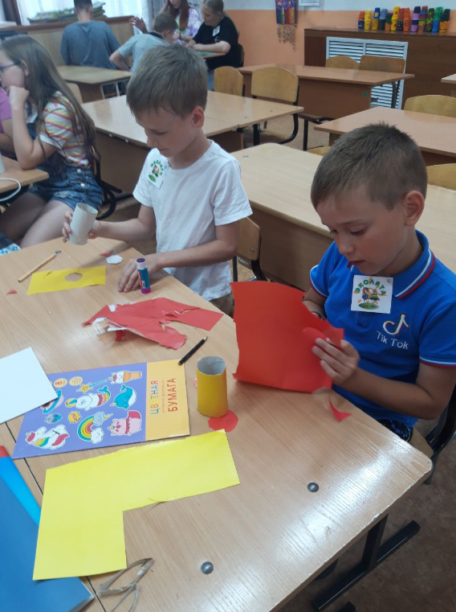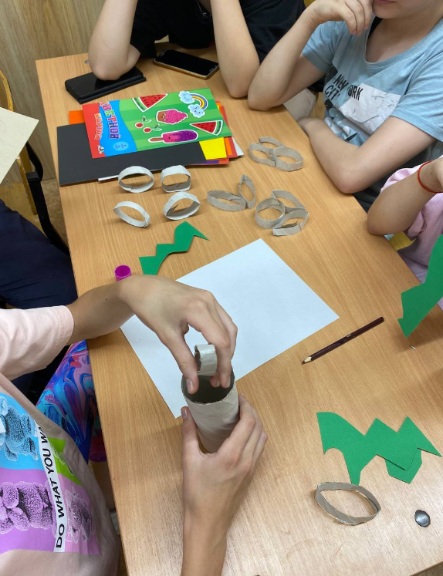
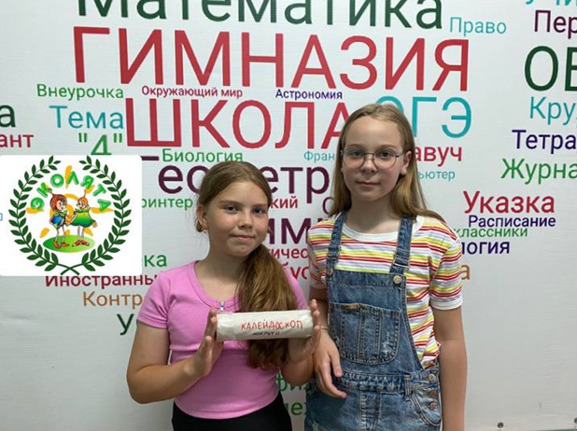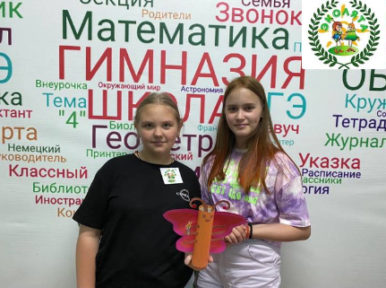

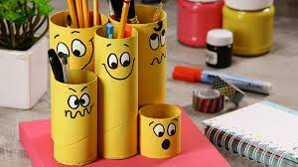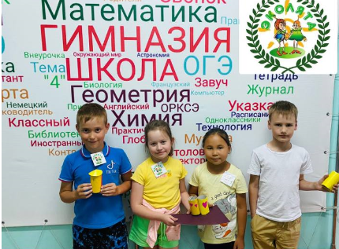
Необходимо срубить и переработать целых 17 деревьев чтобы получить 1 тонну бумаги, но: 1 тонна макулатуры может спасти от 6 до 10 деревьев. Продолжение следует в виде акции «Сдай макулатуру – сохрани дерево»

